Методическая разработка урока по математике
2 класс
УМК Образовательная развивающая система «Школа 2000-2100»

Тема «Обобщение по теме «Табличное умножение и деление»

Цель: формирование умений и навыков табличного умножения и деления
Задачи:
Образовательные:
- закрепить знания таблицы умножения и деления.
Развивающие:
-способствовать развитию познавательного интереса к предмету;
-развивать навыки образного и логического мышления, речи, умения сравнивать, делать выводы, наблюдать, работать с дополнительными источниками информации.
Воспитательные:
-воспитывать позитивное отношение к своему здоровью;
- способствовать формированию культуры здоровья, ведения здорового образа жизни

Технология: ИКТ, здоровьесберегающие технологии, технология проблемно- диалогического обучения.

Методы: наглядные, словесные, практические

Средства: Петерсон Л.Г. Математика. 2 класс. Часть 3. / Л.Г.Петерсон, -М.: Издательство «Ювента», 2011. – 96с., раздаточный материал, интерактивная доска, тесты

Наглядность: Ожегов С.И. и Шведова Н.Ю. Толковый словарь русского языка: 80 000 слов фразеологических выражений/ Российская академия наук. Иститут русского языка им. Виноградова. – 7-е изд., дополненное. – М.: Азбуковник, 1999. – 944 стр. ISBN 5-89285-003- X. презентация Microsoft Office PowerPoint; тест Microsoft Office Excel.

Оборудование: ПК, интерактивная доска, мультимедийный проектор, нетбуки – 15 шт.

Межпредметные связи: ОБЖ, окружающий мир, информатика, физкультура

Х О Д У Р О К А

Этап урока, цель | Время | Деятельность учителя | Деятельность учащихся | Средство обучения
I. Организаци-  онный момент  Цель:  организовать и дисциплинировать учащихся, активизировать их внимание | 1 мин | Приветствует учащихся, проверяет готовность к уроку.  Встали все у парт красиво,  Поздоровались учтиво,  Тихо сели, спинки прямо.  Мы легонечко вздохнем  Урок математики начнем. | Приветствуют учителя, проверяют готовность к уроку.
II.Актуализация знаний  Цель:  Систематизация знаний о табличном умножении и делении, выделение ключевых слов урока. | 3 мин | - Чтобы легко нам было выполнить задания урока, повторим таблицу умножения. Решите выражения. Расположите ответы в порядке возрастания. Соотнесите ответы с буквами, у вас получится ключевое слово урока.  - Какое слово получилось?  - Какое значение имеет слово СПОРТ?  - Проверим наши высказывания, обратимся к толковому словарю С.И.Ожегова.  - С какими понятиями у вас ассоциируется слово СПОРТ?  - Все ли люди должны заниматься спортом? Почему?  - Какое соревнование считается самым главным и важным в жизни каждого спортсмена? | Учащиеся выполняют устный счет. Читают выражения, используя названия компонентов умножения, деления, сложения, вычитания. Располагают ответы в порядке возрастания, соотносят с буквами.  - СПОРТ.  Учащиеся высказывают свое мнение  Учащиеся работают с толковым словарём.  Высказывания учащихся.  Кросс, физкультура, закаливание, зарядка, соревнования, спортсмен и др.  Высказывания учащихся.  -Олимпиада. | 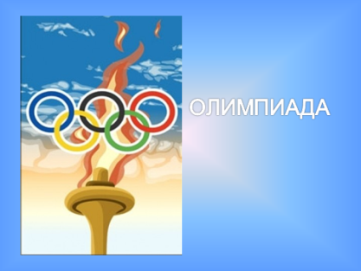  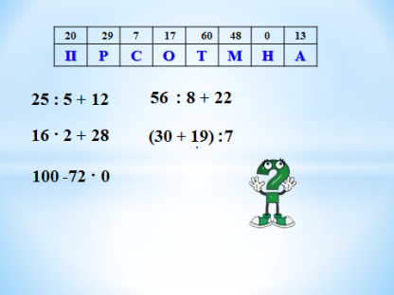
III. Тема урока  Цель:  Закрепление знаний таблицы умножения и деления  1. Постановка задач урока  2. Решение составного уравнения  3. Решение выражения на порядок действий  4. Решение простых уравнений  5.Физкультминутка  6.Решение задачи  IV. Проверочный тест  Цель: проверка уровня усвоения учащимися знаний таблицы умножения и деления. | 28 мин  1мин  3 мин  5 мин  4 мин  1 мин  6 мин  8 мин | - Какую большую тему мы изучаем на протяжении нескольких уроков?  - Какие задачи мы поставим перед собой на данном уроке?  Первые международные Олимпийские игры состоялись очень давно. Решите уравнение. Корень уравнения подскажет дату первых современных международных олимпийских игр.  Х + 28׃7 = 1900  - В каком году состоялись первые олимпийские игры?  - Сколько лет назад произошло это событие?  Символом Олимпийских игр являются 5 колец.  Что это значит?  56:4+2*(120:6+80:20)  61 – 5 видов спорта 60 – 5 стран 62 – 5 материков  Гимнастика – это специальные физические упражнения. Человек который занимается гимнастикой –сильный, ловкий. Спортсмен прыгает через коня, выполняет упражнения на брусьях, со скакалкой, мячом, лентами и т.д.  57 –Х =34  Х ׃ 3 = 7  Х ׃ 7 =4  - Это неслучайные цифры. 2008 года в Пекине состоялись XXIX Олимпиада. Спортсмены из России завоевали  23золотые медали, 21-серебряная, 28-бронзовая медали.  Вместе с детьми выполняет физкультминутку  Каждый день по утрам делаем зарядку  Очень нравится нам делать по порядку  Раз – весело шагать,  Два – руки поднимать,  Три – присесть,  Четыре – встать,  Пять – подпрыгнуть и опять все сначала начинать  Комментированное решение задачи.  Коля, Саша и Миша прыгали в высоту. Коля прыгнул 60см, Саша в 2 раза выше, а Миша на 25см выше Саши, Максим столько, сколько Коля и Саша вместе. Сколько сантиметров прыгнули мальчики вместе? Выразите в метрах и сантиметрах.  В 2008 году на олимпийских играх в Пекине Елена Исинбаева прыгнула 5м 05 см. Это был рекорд.  Проверим, как вы готовы к олимпийским рекордам.  Одним из зимних видов спорта является хоккей. Хоккей – игра для сильных, смелых, отважных. Кто же из вас одержит победу в хоккейном матче? Хоккей - командная игра, в которой «Один за всех и все за одного». | - Табличное умножение и деление.  Высказывания учащихся  Учащиеся работают в парах.  Решают уравнение.  Х + 28׃7 = 1900  Х+ 4 = 1900  Х = 1900-4  Х= 1896  - 116 лет назад.  Комментированное решения выражения учеником у доски.  Решают простые уравнения самостоятельно  Х=23  Х=21  Х=28  Коллективная проверка  Выполняют физкультминутку под руководством подготовленного ученика  Комментированное решение задачи.  - 60 · 2 = 120 (см)  - 120+25= 145 (см)  - 120+60=180 (см)  - 60+120+145+180=505(см)  Ответ: 5м05см  Учащиеся выполняют компьютерный тест на знания таблицы умножения и соответствующих случаев деления.  Работают в парах.  . | 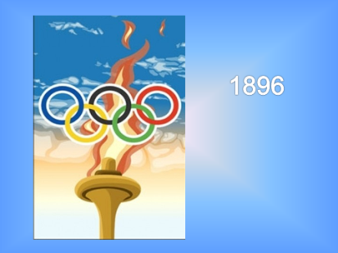  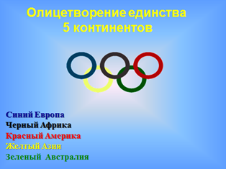  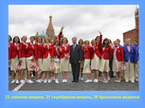  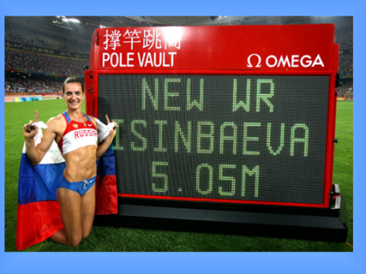  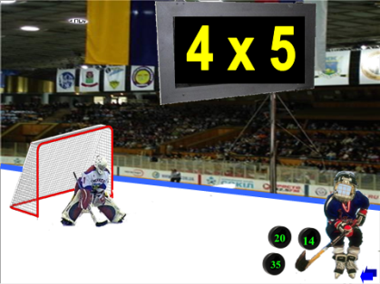  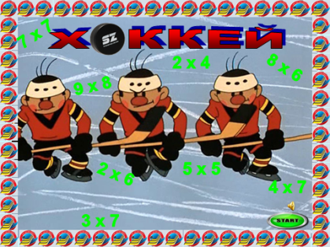  Тест состоит из 12 выражений на табличное умножение и деление
V. Подведение итогов.  Рефлексия. | 3мин | - Многие ребята нашей школы занимаются спортом, активно участвуют в спортивной жизни города, области и страны. В школе есть музей спорта, на стенде музея можно увидеть фотографии, награды ребят.  - В 2014 году зимняя олимпиада будет проходить в России, в городе Сочи. Вы тоже будущие олимпийские чемпионы!  Подведение итогов.  Комментированное выставление оценок за урок. | Заочное путешествие в школьный музей спорта. | 